Pressemitteilung

ZCC Cutting Tools Europe auf stabilem Wachstumskurs

ZCC Cutting Tools Europe GmbH, Stuttgart, September 2022

ZCC Cutting Tools befindet sich auch weiterhin auf einem planvollen und gesunden Wachstumskurs, gab das Unternehmen anlässlich des Pressegespräches zur AMB in Stuttgart bekannt. Den allgemeinen Herausforderungen durch die Corona-Pandemie zum Trotz war die besondere Positionierung des Unternehmens Basis für eine überdurchschnittlich schnelle Rückkehr zu den angepeilten Zielen für 2021.

Der größte chinesische Hersteller von Hartmetall-Zerspanungswerkzeugen hat durch seine Zugehörigkeit zum Minmetals Konzern sicheren Zugriff auf alle notwendigen Ressourcen und Rohstoffe und kann zudem die gesamte Wertschöpfungskette einer modernen Werkzeugproduktion, von den Erzen bis zur beschichteten Wendeschneidplatte, im eigenen Konzern, mit eigener Kompetenz und unter Nutzung modernster Technologien anbieten. Premium Werkzeuglösungen nach europäischen Anforderungen und ein immer wichtiger werdendes Serviceangebot sind für die relevanten Industriesegmente verfügbar.

Die Zugehörigkeit zum Minmetals Konzern sorgt dabei auch für ein besonders hohes Maß an verlässlicher und langfristiger Rohstoffverfügbarkeit, zusätzlich zu Technologie- und Prozesskompetenz sowie Logistikstabilität und Lieferfähigkeit, die im letzten Jahr durch die frühzeitige Umstellung auf Luftfracht nach Europa nochmals abgesichert und verbessert wurde.

„Dieser besondere Mehrwert, gerade in Angesicht aktueller Herausforderungen in den Logistikketten weltweit, und unsere Preisstabilität haben zu einem weiteren Auf- und Ausbau von Kundenvertrauen geführt, was, unter anderem, ein wesentlicher Treiber des geplanten Wachstums ist“, so Martin Sprung, Manager Marketing & Business Development. Das Unternehmen konnte nicht nur vollständig auf Kurzarbeit während der Corona-Pandemie verzichten, sondern hat in der Zeit zudem, gegen den Branchentrend, Personal aufgebaut. „Antizyklisches Handeln, Ausbau unseres Serviceangebotes, strukturierte und kontinuierliche Markteinführung innovativer Produkte für unser Vollsortiment mittels zweier Produktneuheiten-Kataloge pro Jahr waren weitere, entscheidende Elemente, um schnell in die Erfolgsspur zurückzukommen“, so Sprung.

Der Jahresumsatz lag 2021 bei über 40 Mio. € und auch für 2022 erwartet das Düsseldorfer Unternehmen mit inzwischen über 100 internationalen Mitarbeitern wieder ein zweistelliges Wachstum.

Und so geht man am Rhein entschlossen in das Jubiläumsjahr 2023, in dem ZCC Cutting Tools auf 20 Jahre erfolgreiche Geschäftstätigkeit in Europa blickt. „Natürlich beobachten auch wir die deutlicher werdenden wirtschaftlichen Unwägbarkeiten in Folge der politischen Situation weltweit. Und natürlich nehmen auch wir mit wachsender Sorge zur Kenntnis, wenn Wirtschaftsweisen, Banken und Experten eine wirtschaftliche Rezession als inzwischen unvermeidbar bezeichnen. Mit den uns zur Verfügung stehenden, außergewöhnlichen Möglichkeiten werden wir uns aber auch in dieser Situation behaupten, gegen einen generellen Trend stellen und vor allem unseren Kunden jederzeit ein verlässlicher Partner sein“, verspricht Martin Sprung zum Abschluss mit Blick in die Zukunft.

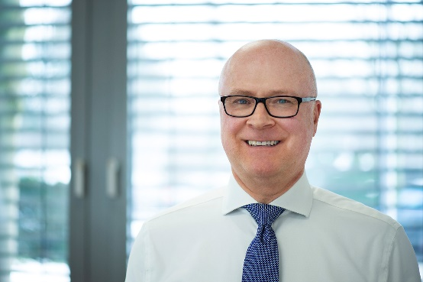
Martin Sprung
Manager Marketing und Business Development bei ZCC Cutting Tools Europe GmbH

Pressekontakt

ZCC Cutting Tools Europe GmbH
Angela Meier-Buntenbroich

Wanheimer Straße 57
40472 Düsseldorf
Deutschland

T: +49211989240-730
angela.meier-buntenbroich@zccct-europe.com
www.zccct-europe.com

